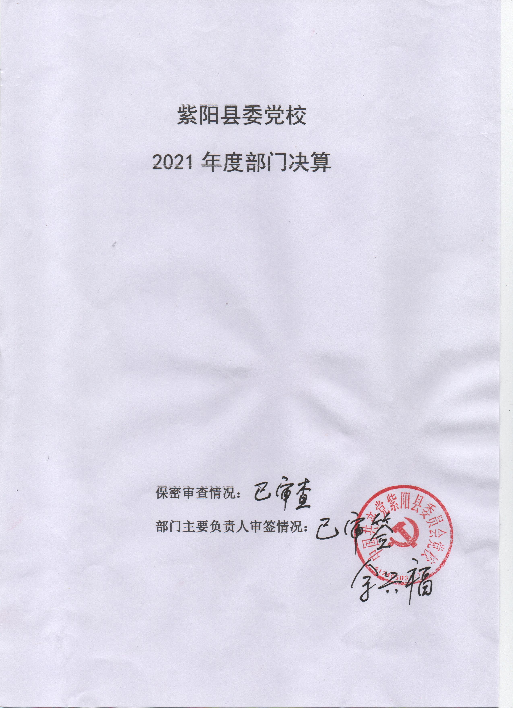

目 录

第一部分 部门概况
一、部门主要职能及内设机构
二、部门决算单位构成
三、部门人员情况
第二部分 2021年度部门决算表
一、收入支出决算总表
二、收入决算表
三、支出决算表
四、财政拨款收入支出决算总表
五、一般公共预算财政拨款支出决算表
六、一般公共预算财政拨款基本支出决算表
七、一般公共预算财政拨款“三公”经费及会议费、培训费支出决算表
八、政府性基金预算财政拨款收入支出决算表
九、国有资本经营预算财政拨款支出决算表
第三部分 2021年度部门决算情况说明
一、收入支出决算总体情况说明
二、收入决算情况说明
三、支出决算情况说明
四、财政拨款收入支出决算总体情况说明
五、一般公共预算财政拨款支出决算情况说明
六、一般公共预算财政拨款基本支出决算情况说明
七、一般公共预算财政拨款“三公”经费及会议费、培训费支出决算情况说明
八、政府性基金预算财政拨款收入支出情况说明
九、国有资本经营预算财政拨款支出决算情况说明
十、机关运行经费支出情况说明
十一、政府采购支出情况说明
十二、国有资产占用及购置情况说明
十三、预算绩效情况说明
第四部分 专业名词解释

第一部分 部门概况
一、部门主要职能及内设机构
（一）主要职能。
1、中共紫阳县委党校主要职能：在县委直接领导下培养党员领导干部和理论干部的学校，是党委的重要部门，是培训轮训党员领导干部的主渠道。
2、中共紫阳县委党校的基本任务：一是培训轮训副科级以下党员领导干部及后备干部，培养理论干部；二是承办县委和县政府举办的专题研讨班；三是围绕国际国内出现的新情况新问题开展科学研究，承担党委和政府下达的调研任务，推进理论创新；四是针对改革开放和社会主义现代化进程中的重大理论和现实问题，开展马克思主义中国化最新成果的理论宣传，开展党的路线、方针、政策的宣传；五是按照国家有关法律法规和政策规定，开展电大学历教育以及其他形式的干部继续教育和培训。
（二）内设机构。
1.办公室：负责机关日常运转工作；承办党务、政务工作；负责新闻宣传、机要保密、公文管理、安全卫生、接待服务和各类大型活动的组织协调工作；负责机构编制、人事管理和干部教育培训工作；负责财务管理、资产管理和后勤服务保障工作；承担部门党建、精神文明、党风廉政、信访维稳和工青妇等工作；
负责离退休人员的服务管理工作；完成校委交办的其他工作。
2.培训处：负责拟订主体班教学计划和干部培训计划；负责设置课程，选任教师，购置教材工作；负责教学检查和审定教员教案工作；负责各类培训组织工作。
3.教研室：负责制定实施科研工作有关规章制度和年度计划，做好科研年度统计、科研档案管理和宣传工作；负责组织调研，协调科研课题及成果的申报、评审、验收评定和考核奖励工作；负责党校系统科研工作的协调攻关及有关科研机构的联络工作。
4.信息中心：负责完成现代科技知识的课程教学和科研任务；负责学校远程教学和多媒体教学的实施；负责组织协调教学、科研、办公自动化管理等工作；负责校园网的建设、服务管理和信息发布；负责学校电教设备、办公和教学多媒体设备、设施的日常维护管理工作。
二、部门决算单位构成
纳入本年度本部门决算编制范围的单位共1个，包括本级及所属0个二级预算单位：
三、部门人员情况
截至2021年底，本部门人员编制17人，其中行政编制6人、事业编制11人；实有人员13人，其中行政5人、事业8人。单位管理的离退休人员15人。
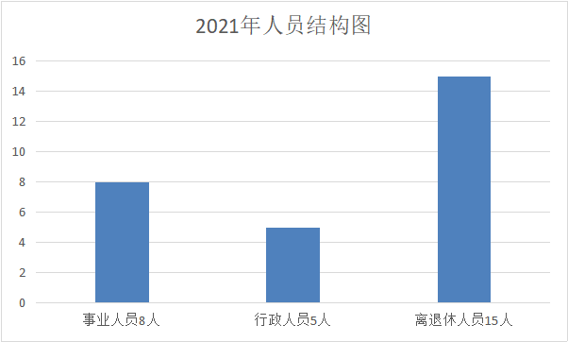

第二部分 2021年度部门决算表

第三部分 2021年度部门决算情况说明

- 收入支出决算总体情况说明
本年度收入总计为262.74万元 ，与上年相比，收入总计增加35.63万元，增长15.6％。主要是人员工资收入增加。
本年度支出总计为411.56万元 ，与上年相比，支出总计增加16.31万元，增长4.1％。主要是人员工资支出增加。
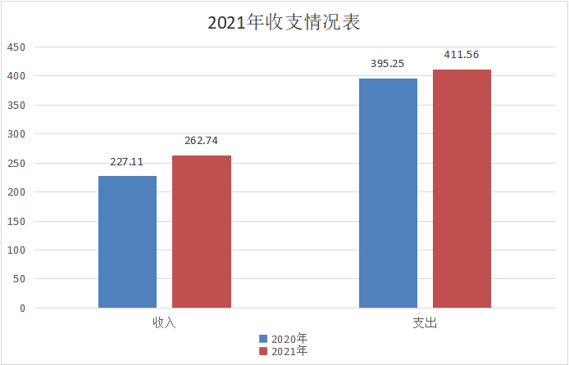

二、收入决算情况说明
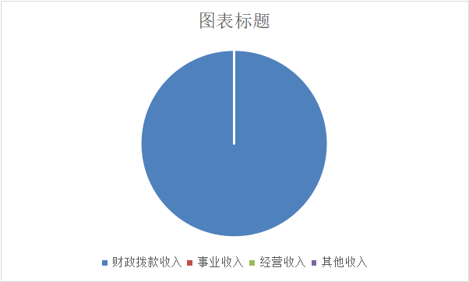
本年度收入合计262.74万元，其中：财政拨款收入262.74万元，占100*%；事业收入0万元，占0%；经营收入0万元，占0%；其他收入0万元，占0%。

三、支出决算情况说明
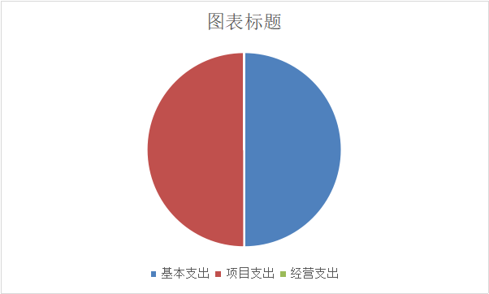
本年度支出合计411.56万元，其中：基本支出205.74万元，占50%；项目支出205.82万元，占50%；经营支出0万元，占0%。
- 财政拨款收入支出决算总体情况说明
本年度财政拨款收入总计为262.74万元 ，与上年相比，收入总计增加35.63万元，增长15.6％。主要原因是人员工资收入增加。
本年度财政拨款支出总计为411.56万元 ，与上年相比，支出总计增加16.31万元，增长4.1％。主要原因是人员工资支出增加。

五、一般公共预算财政拨款支出决算情况说明
本年度财政拨款支出预算211.62万元，支出决算411.56万元，完成预算的194%，占本年支出合计的100%。与上年相比，财政拨款支出增加16.31万元，增长4.1%，主要原因是人员工资支出增加。按照政府功能分类科目，其中：
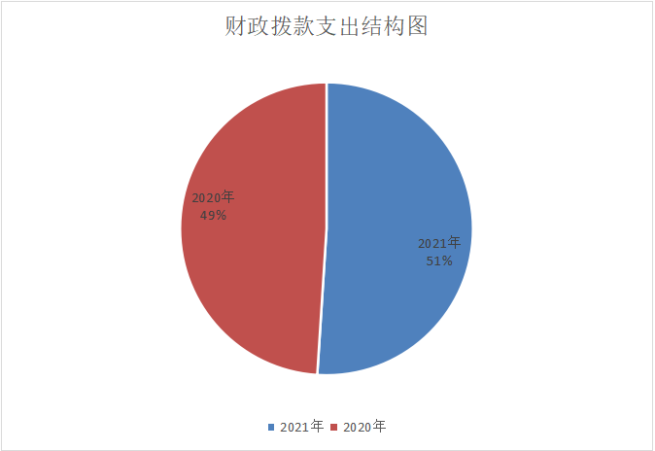

1、教育支出（类）进修及培训（款）干部培训（项）。
年初预算为211.62万元，支出决算为411.56万元，完成年初预算的194 %。决算数大于预算数的主要原因是：人员工资增加。
- 社会保障和就业支出（类）行政事业单位离退休（款）机关事业单位基本养老保险支出（项）。
年初财政预算为0万元，调整预算数为18.07万元，机关事业单位基本养老保险缴费支出决算为18.07万元，完成年初预算的100%。
- 卫生健康支出（类）行政事业单位医疗（款）事业单位医疗（项）
年初财政预算为0万元，调整预算数为14.081万元，行政单位医疗决算支出为14.08万元，完成年初预算的100%。
- 一般公共服务支出（项）。
年初财政预算为0万元，调整预算数为52万元，一般公共服务支出支出决算为52万元，完成年初预算的100%。
六、一般公共预算财政拨款基本支出决算情况说明
2021年一般公共预算财政拨款基本支出205.74万元，包括：人员经费支出166.91万元和公用经费支出38.83万元。
人员经费166.91万元，主要包括（单位支出涉及的款级科目）基本工资67.88万元，津贴补贴39.95万元，奖金9.63万元，绩效工资14.76万元，机关事业单位基本养老保险缴费17.92万元，职业年金0.15万元，职工基本医疗保险缴费14.08万元，其他社会保险缴费0.73万元，其他工资福利支出1.81万元，。
公用经费38.83万元，主要包括（单位支出涉及的款级科目）办公费4.14万元，电费0.8万元，差旅费5.49万元，维修（护）费5.53万元，培训费3.13万元，公务接待费0.5万元，劳务费0.61万元，委托业务费10.7万元，工会经费2.17万元，其他交通费用5.76万元。
七、一般公共预算财政拨款“三公”经费及会议费、培训费支出决算情况说明
（一）“三公”经费财政拨款支出决算情况说明。
本年度一般公共预算安排“三公”经费支出预算0.81万元，支出决算0.5万元，完成预算的61.7%。决算数小于预算数的主要原因是减少接待次数，适当降低接待标准。
1.因公出国（境）支出情况说明。
本年度一般公共预算安排因公出国（境）预算0万元，支出决算0万元，完成预算的0%。全年支出安排因公出国（境）团组0个，累计0人次，本年度无一般公共预算因公出国（境）预算安排。
2.公务用车购置费用支出情况说明。
本年度一般公共预算安排为0等单位购置公务用车0辆，预算0万元，支出决算0万元，完成预算的0%，本年度无公务用车购置等预算和支出业务。
3.公务用车运行维护费用支出情况说明。
本年度一般公共预算安排公务用车运行维护预算0万元，支出决算0万元，完成预算的0%，本单位无公务用车。
4.公务接待费支出情况说明。
本年度一般公共预算安排公务接待预算0.81万元，支出决算0.5万元，完成预算的61.7%，决算数较预算数减少0.31万元，主要原因是减少接待次数，适当降低接待标准。其中：
国内公务接待支出0.5万元。主要是本部门与国内相关单位交流工作、接受有关部门工作检查指导发生的接待支出。共接待国内来访团组6个，来宾67人次。
（二）培训费支出情况说明。
本年度一般公共预算安排培训费预算3万元，支出决算3.13万元，完成预算的104%，决算数较预算数增加0.13万元，主要原因是本年度培训班次增加。
（三）会议费支出情况说明。
本年度一般公共预算安排会议费预算0万元，支出决算0万元，完成预算的0%，决算数较预算数减少（增加）0万元。
- 政府性基金预算财政拨款收入支出情况说明
本部门无政府性基金决算收支，并已公开空表。
九、国有资本经营预算财政拨款支出决算情况说明
本部门无国有资本经营预算财政拨款，并已公开空表。
十、机关运行经费支出情况说明
本年度机关运行经费预算211.62万元，支出决算411.56万元，完成预算的194%。支出决算比上年增加16.31万元，主要原因是人员工资增加。
十一、政府采购支出情况说明
本年度政府采购支出总额共485万元，其中：政府采购货物类支出36.6万元、政府采购工程类支出368.4万元、政府采购服务类支出80万元。授予中小企业合同金额368.4万元，占政府采购支出总额的76%，其中：授予小微企业合同金额368.4万元，占授予中小企业合同金额的76%；货物采购授予中小企业合同金额占货物支出的0%；工程采购授予中小企业合同金额占工程支出的100%；服务采购授予中小企业合同金额占服务支出的0%。
十二、国有资产占用及购置情况说明
截至2021年末，本部门机关及所属单位共有车辆0辆，其中副部（省）级以上领导用车0辆，主要领导干部用车0辆，机要通信用车0辆，应急保障用车0辆，执法执勤用车0辆，特种专业技术用车0辆，离退休干部用车0辆，其他用车0辆。单价50万元以上的通用设备0台（套）；单价100万元以上的专用设备0台（套）。2020年当年购置车辆0辆；购置单价50万元以上的通用设备0台（套）；购置单价100万元以上的专用设备0台（套）。
十三、预算绩效情况说明
（一）预算绩效管理工作开展情况说明。
本部门积极推进预算绩效管理改革工作，建立了绩效管制度体系，预算绩效管理的主要内容：1、预算绩效目标管理。办公室编制下一年度预算或追加预算时，应同时编制预算绩效计划，报送绩效目标。办公室对提交的绩效目标按规定程序进行审核，不符合要求的，退回申县市财政部门申报；2、预算绩效运行跟踪监控管理。建立绩效运行跟踪监控机制，定期采集绩效运行信息并汇总分析，对绩效目标运行情况进行跟踪管理和监控。对上年度开展的重点项目评价工作进行绩效跟踪；3、绩效评价管理。预算执行中期或结束后，要及时对预算资金的产出和结果进行绩效评价，重点评价产出和结果的经济性、效率性和效益性。用款部门要对预算执行情况进行自评，认真分析研究评价结果所反映的问题，努力查找资金使用和管理中的薄弱环节，制定改进和提高工作的措施；4、绩效评价结果反馈与应用管理。根据财政部门绩效评价结果反馈，办公室应及时根据绩效评价结果，完善管理制度；用款部门应及时根据绩效评价结果，改进管理措施；办公室应将绩效评价结果作为安排以后年度预算的重要依据，为领导决策和行政问责提供参考依据。完善了绩效管理工作机制，建立绩效考核评价机制,实现全过程预算绩效管理,进一步完善内部约束和激励机制.；基本流程如下：1、确定绩效评价对象；2、下达绩效评价通知；3、确定绩效评价工作人员；4、制定绩效评价工作方案；5、收集绩效评价相关资料；6、对资料进行审查核实；7、综合分析并形成评价结论；8、撰写与提交评价报告；9、评价结果反馈；建立绩效评价档案。明确了绩效管理职能，配备了1名专人负责绩效管理工作，设置了绩效专岗，明确了岗位职责。
根据预算绩效管理要求，本部门组织对 2021年一般公共预算项目支出全面开展绩效自评，其中，一级项目1个，二级项目0个，共涉及资金25万元，占一般公共预算项目支出总额的100%。组织对 2021年0个政府性基金预算项目支出开展绩效自评，共涉及资金0万元，占政府性基金预算项目支出总额的0%.
组织开展2021年度部门整体支出绩效自评工作，从评价情况来看，保障2021年县委党校所有业务的正常运转，完成了对全县党员干部进行了党的路线方针培训、政策宣讲、社会调研工作。

组织了对专项业务等1个项目开展了部门重点评价，涉及预算资金25万元，从评价情况来看，完成了对全县党员干部进行了党的路线方针培训、政策宣讲、社会调研工作，围绕全县乡村振兴工作，全面提高了党员干部的文化理论水平及专业技能。
（二）部门决算中项目绩效自评结果。
本部门在县级部门决算中反映专项业务工作1个一级项目绩效自评结果。
1.紫阳县委党校履职专项业务经费项目绩效自评综述：项目全年预算数25万元，执行数25万元，完成预算100%。项目绩效目标完成情况：全面完成绩效目标任务。发现的问题及原因：干部到训率不高，参训人员因脱贫攻坚任务重与培训时间冲突，导至参训率不够高。下一步改进措施：积极主动作为提高干部到训率。

（三）部门整体支出绩效自评结果。
根据年度设定的绩效目标，部门整体支出自评得分92分。综合评价等级为“优”，全年预算数211.62万元，执行数411.56万元，完成预算的100 %。本年度部门总体运行情况及取得的成绩：本年度部门总体运行情况良好，全面完成绩效目标任务。发现的问题及原因：干部到训率不高，参训人员因脱贫攻坚任务重与培训时间冲突，导至参训率不够高。下一步改进措施：积极主动作为提高干部到训率。

- 部门重点评价项目绩效评价结果。
本部门2021年度未开展部门重点绩效评价。
第四部分 专业名词解释
1.基本支出：指为保障机构正常运转、完成日常工作任务而发生的各项支出。
2.项目支出：指单位为完成特定的行政工作任务或事业发展目标所发生的各项支出。
3.“三公”经费：指部门使用一般公共预算财政拨款安排的因公出国（境）费、公务用车购置及运行费和公务接待费支出。
4.财政拨款收入：指本级财政当年拨付的资金。
5.公用经费：指为完成特定的行政工作任务或事业发展目标用于设备设施的维持性费用支出，以及直接用于公务活动的支出，具体包括公务费、业务费、修缮费、设备购置费、其他费用等。
6.工资福利支出：反映开支的在职职工和编制外长期聘用人员的各类劳动报酬，以及上述人员缴纳的各项社会保险费等。
7.结转资金：即当年预算已执行但未完成，或者因故未执行，下一年度需要按原用途继续使用的资金。
8.结余资金：即当年预算工作目标已完成，或者因故终止，当年剩余的资金。

